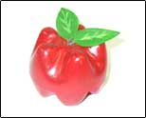
Maçã – Porta-bijuteria ou Porta-balas

Aproveitando a idéia da maçã, que é por sinal um fruto delicioso de uma árvore nascida em nossa terra, vamos refletir um pouquinho sobre nossa participação no meio ambiente. Nas metrópoles é fácil verificar que a vida urbana tem diminuído a quantidade de verde, a conseqüência dessa despreocupação com o meio ambiente pode ocasionar grandes desequilíbrios ecológicos, que colocam em risco também a nossa qualidade de vida. Pense em uma forma de contribuir com o meio-ambiente. Uma boa idéia é a reciclagem e um outro bom começo é você plantar alguma espécie de planta no seu quintal ou mesmo num vasinho em sua varanda. Dessa forma, você já estará tendo uma atitude consciente e muito bela.
Abaixo, segue o passo a passo para a montagem dessa peça, que pode ser utilizada como porta-jóias ou como um porta-balinhas.
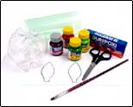
Material

- 2 pet’s brancas diferentes
- Tinta plástica nas cores: vermelha (tom escuro e claro), verde (tom escuro e claro)
- Tesoura
- Estilete
- Massa epóxi

Passos:
1º passo – Corte os dois fundos de pet em tamanhos diferentes para que dê encaixe, a de baixo deve ser menor. Pinte as duas partes de vermelho claro e em segunda dê mais uma mão de pintura com a tinta vermelha de tom mais escuro.
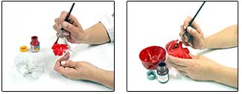

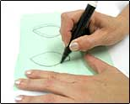
3º passo – Use o molde de folha e corte duas folhas na pet.

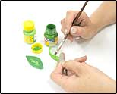
4º passo – Pinte de verde escuro as duas folhas, dê duas mãos de pintura e deixe secar para depois fazer a pintura do desenho interno da folha com tinta verde clara. Encaixe as duas partes da pet como uma maçã.

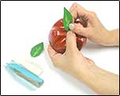
5º passo – Posicione as duas folhas no alto da maçã com massa epóxi para firmar.

Sua maçã está pronta!!!

